Mehmet Rıfat Yalman İlkokulu Rehberlik Servisi
Aralık Ayı Veli Bülteni
“ÇOCUKLARDA OLUMLU DAVRANIŞ GELİŞTİRME “
Olumlu Davranış Nedir?
- Çocuğun gelişim özelliklerine uygun, istendik, kendisine ya da başkalarına zarar vermeyen davranışlardır.
Olumsuz Davranışların Sebebi Genel Olarak;
- Dikkat Çekmek
- Anne-Babaya karşı güç kazanma isteği
- İntikam alma isteği
- Yetersizlik düşüncesi

Çocukta Olumlu Davranış Nasıl Kazandırılır?
- Az nasihat verilmeli, model olunmalıdır.
- Alternatifler ve seçme hakkı verilmelidir.
- Davranış açık bir şekilde tanımlanmalıdır.
- İçten ve empatik bir tutum sergilenmelidir.
- “Bu davranış neden önemli? Bu davranış yapılmasa ne olur? “ gibi sorular davranışı eleştirel değerlendirme açısından önemlidir.
- Anne-babalar tutarlı ve kararlı bir duruş göstermelilerdir.
Çocuğun İstenmeyen Davranışı İle Nasıl Başa Çıkılır?
Anne babalar genelde istenmeyen davranışları cezalandırma yoluna giderler ve cezalandırdıkları davranışın sona ereceğini düşünürler. Fakat ceza düşünülenin aksine ters tepki yaratarak istenmeyen davranışı daha da kötüleştirir. Cezanın olumsuz sonucu yetişkin-çocuk ilişkisini zedelemesi, çocuğa fiziksel ve psikolojik zararlar vermesidir.
Olumsuz Davranışı Olan Çocukla Nasıl İlişki Kurulabilir?
- Karşılıklı Saygı
- Cesaretlendirme
- Sevgiyi anlatmak

Olumsuz Davranışın Yerine Kullanılabilecek Çözümler
- Önleyici açıklamalar yapmak,
- Yaptığı davranışın nedenini düşünmek
- Ortamı değiştirerek önlem almak
- Dikkatini başka yere çekmek
- Beklentiyi belirtip seçme hakkı vermek
- Davranışının sonucunu görmesini sağlamak
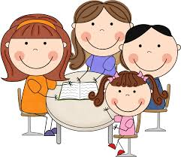
ÇOCUKLA İLETİŞİM İÇİN ÖNERİLER
Çocuklarınızı dinleyin Meşgulseniz, başınız ağrıyorsa ya da aklınız başka bir şeyle meşgulse bunu çocuğunuza ifade edin, onu dinliyor gibi yapmayın. Ona, '´Şimdi meşgulüm ama biraz sonra seni dinleyeceğim deyin. Dinlediğinizi göstermek için mutlaka göz teması kurun, baş sallayın, soru sorun ve fikrinizi belirtiniz.
Sorunlarını kendi kendine çözmesi konusunda teşvik edin
Çocuğunuzun bağımsız bir birey olabilmesi için, kendini eğlendirmesine, sakinleştirebilmesine, üzüntüyle baş etmesine, sıkıntısını gidermesine izin verin. Bütün bunları siz, onun için yaparsanız, bu duygularla baş etmeyi öğrenemez ve ömür boyu başka insanlarla bağımlı kalır. Sorumluluğunu alması konusunda teşvik edin.
Olumlu davranışlarını görün
Davranışlarını değiştirmek için ceza sisteminden çok ödül sistemini kullanın. Cezalandırılmış çocuklar, cesareti kırılmış, kendilerine güvenmeyen çocuklardır. Ceza verilmesi gereken durumlar da olabilir. Ama bunu, çocuğunuzun gururunu kırmadan yapın, başkalarının yanında eleştirmemeye özen gösterin, doğru güzel yaptığı davranışları gördüğünüzü beğendiğinizi ona anlatın. Olumlu davranışlarını görün. Çocuğunuzun başarılarını, olumlu davranışlarını gördüğünüzü gösterin. Örneğin, bir çocuk ağladığında annesinden ilgi görüyorsa, bu yöntemi kullanmaya devam edebilir. Aynı şekilde, okuldan geldiğinde elini yıkadığı zaman annesi bu davranışını övüyorsa, ilgiyi sürdürmek için bu olumlu davranışa devam edecektir. Olumlu davranışlarını görürseniz ve gördüğünüzü ona gösterir veya hissettirirseniz bu davranışları yeniden yapacaktır
Birlikte olduğunuz zamanı kaliteli hale getirin
Birlikte olduğunuz zamanı kaliteli hale getirin Çocuklarınızla zaman geçirin, onlarla oynayın, konuşun, spor yapın, yemek yiyin. Unutmayın, çocuklar sizinle zaman harcarken, sizi örnek alarak, yeni ve doğru davranışlar öğreneceklerdir. Birlikte yapılabileceklerden bazıları;
Yemek pişirmek: Yemek hazırlığı hem çocuğunuzla keyifli zaman geçirdiğiniz hem de yeni bilgi ve becerilerin öğrenildiği bir etkinliğe dönüşebilir. Yemek pişirirken önce hangi yemeğin yapılacağına karar vermek, sonra gereken malzemeleri listelemek ve gerekli miktarları ayarlamak Daha sonra ise tarife göre yemeği hazırlamak için planlama organizasyon becerilerine ihtiyaç vardır. Bunun yanı sıra yemek yapmak için kullanılacak malzemelerin miktarlarını ayarlamak okulda öğrenilen ölçü birimlerini tekrarlamak ve pekiştirmek için de güzel bir fırsattır.
Birlikte Çalışmak: Ailece yapılacak işlerin bir listesini çıkarıp, o günün projesini seçin; "dolapların düzenlenmesi, eski eşyaların ayrılması" gibi. İşin nasıl yapılacağını birlikte adım adım planlayın. İhtiyaç duyulan malzemeler (temizlik için deterjan, bez, eski eşyaları koymak için kutu vb),herkesin yapacağı işi belirleyin Kazandırdığı Beceriler: Sorumluluk almak, planlama-organizasyon (bir işi basamaklara ayırma), yardımlaşma.
Aile Albümü: Eğer aile fotoğraflarınız bir albümde düzenli olarak durmuyorsa ya da tekrar düzenlenmesi gerekiyorsa bunu ailece yapmak eğlenceli olabilir. Fotoğraflardaki aile üyeleri hakkında sohbet etmek (kim kimdir?), fotoğrafları kronolojik sıraya dizmek, ailece eski günleri hatırlamak sizin için de anlamlı olacaktır
Akşam yemeği sohbetleri: Özellikle yoğun günlük hayat temposunda akşam yemekleri tüm ailenin bir arada olduğu nadir zamanlardan biridir. Akşam yemeklerini sohbet etmek, günün olaylarını paylaşmak için bir fırsat olarak değerlendirebilirsiniz. O gün işte yaptıklarınızı, sizi mutlu eden ya da kızdıran olayları anlatarak çocuğunuza ilk önce model olabilirsiniz. Bu sayede çocuklar hem başlarından geçen bir olayı sıralı olarak anlatabilme hem de duygularını ifade edebilme becerilerini geliştirme imkânı bulurlar. Bazen olayları hatırlamak ya da anlatmak çocuklar için zor olabilir. Böyle durumlarda "Herkes sırayla bugün en çok hoşuna giden olayı anlatsın (günün mutlu olayı, günün üzgün olayı ya da günün kızgın olayı gibi tanımlamalar da yapabilirsiniz)" diyerek ilk sözü siz alıp sırayla devam etmelerini isteyebilirsiniz. Bunu aile yemeklerinin bir parçası haline getirebilirsiniz.
Sorumluluk verin: Yaşına uygun görevler verin onların sorumlulukları olsun. Örneğin, 5 yaşındaki bir çocuk yemeğini kendi yiyebilir, oyuncaklarını toplayabilir...
Ahlaki kuralları öğretin
Dürüstlük, saygı, nezaket gibi kavramları aile ortamında kullanarak, örnekler vererek, hikâyeler anlatarak öğretin. Bu kavramları, tutarlılık ve devamlılıkla pekiştirin. Örneğin, yalan söylemenin yanlış olduğunu öğretmek istiyorsanız, onların yanında yalan söylemeyin. Unutmayın, ahlaklı insan olmanın tohumları önce aile ortamında atılır. Onun yanında yalan söylemek zorunda kaldı iseniz bu durumun ne anlama geldiğini ona açıklayın.
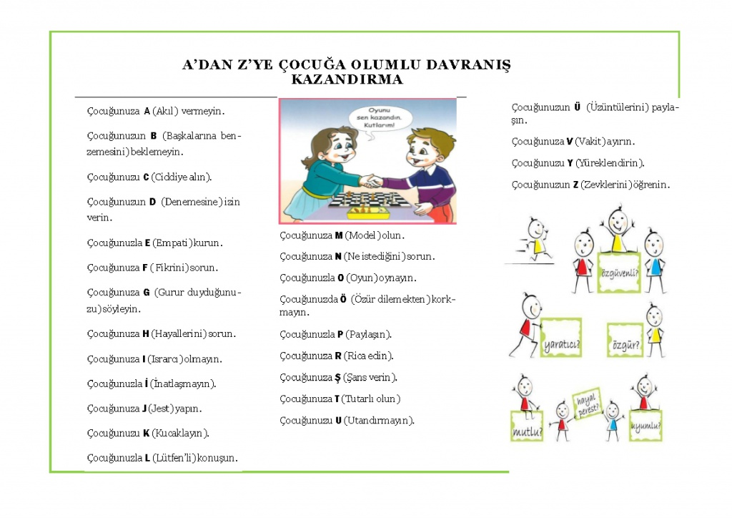

Sevgili velilerimiz çocuklarımızı daha çok anlayarak, onlara bunu hissettirerek ve sonsuz sevgimizi göstererek büyütmek dileği ile…
Sağlıklı günler dileriz.
Ayşegül ÜNLÜ
Mehmet Beşir KURUL

